ROTINA DO TRABALHO PEDAGÓGICO ATIVIDADES EM DOMICÍLIO (Pré II-A Integral) – Professora ELIZETE
> Data: 21 à 25/09/2020.
E.M.E.I. “Emily de Oliveira Silva”- ETAPA II A

2ª Feira | 3ª Feira | 4ª Feira | 5ª Feira | 6ª Feira
- ÁUDIO LIVRO: “A ÁRVORE GENEROSA” (https://youtu.be/l3swWsXUCXs )  - APOSTILA 5:  - DIA DA ÁRVORE !  - Em comemoração ao dia da árvore que é hoje, vamos fazer a atividade da página 35 da apostila. O áudio livro de hoje também é sobre ela e é muito bonito.  - Assistir as explicações das atividades, postadas hoje no grupo.  - DIA DA ÁRVORE!!! FAZENDO A ÁRVORE COM FOLHAS  MATERIAIS:  - PAPEL SULFITE  - COLA  - FOLHAS SECAS DIVERSAS QUE ENCONTAR NO CHÃO.  OBJETIVO E DESENVOLVIMENTO  ESTA ATIVIDADE TEM COMO OBJETIVO DESENVOLVER A IMAGINAÇÃO, A CRIATIVIDADE E COORDENAÇÃO MOTORA FINA E PRINCIPALMENTE DESPERTAR A CONSCIENTIZAÇÃO SOBRE A IMPORTÂNCIA DO DIA DA ÁRVORE.  BASTA PROCURAR PELO QUINTAL OU ARREDORES FOLHAS DE ÁRVORE QUE ESTIVEREM CAIDAS NO CHÃO, NÃO É PARA SE ARRANCAR FOLHA DE NENHUMA. AH, TAMBÉM PODE-SE ENCONTAR UM GRAVETO OU PEDAÇO DE MADEIRA PARA SER O TRONCO DA MESMA.  DEPOIS PEÇA PARA SUA CRIANÇA MONTAR, SEM COLAR, UMA ÁRVORE COM O QUE RECOLHEU, CONVERSE COM ELA SOBRE AS PARTES DE UMA ÁRVORE E SUA IMPORTÂNCIA PARA NÓS SERES HUMANOS, CASO VOCÊ TENHA UMA HISTÓRIA DE QUANDO ERA CRIANÇA SOBRE AS ÁRVORES QUE VIA OU QUE TINHA CONTE AO (A) SEU (SUA) FILHO (A).  DEPOIS MONTE A ÁRVORE COLANDO O GRAVETO E AS FOLHAS. PODEM SER COLADAS NO SULFITE OU MESMO EM UM PAPELÃO.  EXEMPLO:  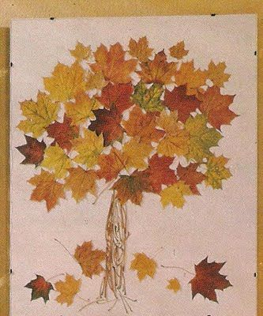 | LEITURA PELA PROFESSORA ELIZETE “ ROMEU E JULIETA”- Ruth Rocha  - APOSTILA 5:  - SEQUÊNCIA DIDÁTICA DO LIVRO A PRIMAVERA DA LAGARTA  - Realizar atividade da página 11 e 12. Não se esquecer de pintar o calendário no dia de hoje na página 5.  - SEQUÊNCIA DIDÁTICA DO LIVRO A PRIMAVERA DA LAGARTA  - Realizar atividade da página 6, ilustração da história “A PRIMAVERA DA LAGARTA”. Não se esquecer de pintar o calendário no dia de hoje na página 5. | - ÁUDIO LIVRO: “LIVRO DOS NÚMEROS, BICHOS E FLORES.” (https://youtu.be/TNnXJEIZAnk )  - APOSTILA 5:  - SEQUÊNCIA DIDÁTICA DO LIVRO A PRIMAVERA DA LAGARTA  - Realizar atividade da página 13 e página 14. Não se esquecer de pintar o calendário no dia de hoje na página 5.  - BRINQUEDO: CONFECCIONANDO JOANINHA  - MATERIAS:  - Rolinho de papel higiênico  - Papéis coloridos  - Lápis de cor ou canetinha  - Cola  OBJETIVO E DESENVOLVIMENTO  ESTA ATIVIDADE TEM O OBJETIVO DE DESENVOLVER A CRIATIVIDADE, IMAGINAÇÃO E COORDENAÇÃO MOTORA FINA.  ESTA ATIVIDADE É BEM SIMPLES, SEMANA PASSADA A SUGESTÃO FOI QUE FIZESSEM UMA JOANINHA, AGORA VÃO TENTAR FAZER UMA BORBOLETA, ELA É UM BICHINHO QUE APARECE MUITO DURANTE A PRIMAVERA .  BASTA PEGAR O ROLINHO DE PAPEL HIGIÊNICO E DESENHAR NELE OLHINHOS E BOQUINHA, DEPOIS EM UMA FOLHA COLORIDA DESENHE AS ASAS DA BORBOLETA, PODE-SE FAZER COMO CONSEGUIR, SE NÃO TIVER PAPEL COLORIDO A CRINÇA MESMO PODE FAZÊ-LO, É SÓ PINTAR UMA FOLHA EM BRANCO. QUANDO FICAR PRONTA AGUCE A CRIATIVIDADE DE SUA CRIANÇA INCENTIVANDO A CONTAR UMA HISTÓRIA USANDO A BORBOLETINHA.  EXEMPLO: 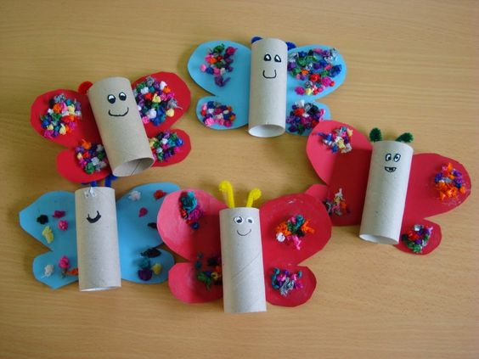 | - ANIMAÇÃO INFANTIL: “ SHOW DA LUNA – FLORES E FRUTOS” (https://youtu.be/YTuS0j8BEuM )  - APOSTILA 5:  - SEQUÊNCIA DIDÁTICA DO LIVRO A PRIMAVERA DA LAGARTA  - Realizar atividade da página 15 e 16. Não se esquecer de pintar o calendário no dia de hoje na página 5. | ANIMAÇÃO INFANTIL: “ SHOW DA LUNA – BORBOLETA LUNA” (https://youtu.be/oLqEGAkj-qQ )  - APOSTILA 5:  - SEQUÊNCIA DIDÁTICA DA PRIMAVERA  - DESENHO LIVRE DA PRIMAVERA!!  MATERIAIS:  - PAPEL SULFITE  - LÁPIS DE COR  OBJETIVO E DESENVOLVIMENTO  ESTA ATIVIDADE TEM COMO OBJETIVO DESENVOLVER A IMAGINAÇÃO, A CRIATIVIDADE E COORDENAÇÃO MOTORA FINA.  BASTA DAR A FOLHA DE SULFITE PARA SUA CRIANÇA PEDINDO PARA QUE ELA DESENHE COMO ACHA OU IMAGINA SER A PRIMAVERA, INCENTIVE SUA IMAGINAÇÃO PERGUNTANDO QUAIS CORES ELA GOSTARIA DE USAR, O QUE VAI DESENHAR? FLORES? BICHINHOS? QUAL A FLOR PREFERIDA? E O BICHINHO, QUAL O PREFERIDO?  ENVIE-ME FOTOS DOS DESENHOS.

